湖北省第一届职业技能大赛
国赛精选项目——餐厅服务赛项
技术工作文件

国赛精选项目——餐厅服务专家组
2022年10月

一、技术描述
（一）项目描述
餐厅服务项目是主要考核选手能否独立完成宴会设计、装饰、布置、菜单安排，能否高效、合理、卫生地为客人提供全套用餐服务的竞赛项目。比赛中对选手的技能要求主要包括：中餐主题造型设计及主题说明、中餐主题宴会摆台、零点中餐服务。比赛提出健康环保、安全、节约的服务。
（二）基本知识与能力要求
相关要求 |  | 权重  比例(%)
1 | 综合评价 | 5
基本知识 | —饮食服务和安全卫生知识  —礼节礼貌和仪容仪表知识  —饮食风俗与习惯  —服务人员沟通技巧
工作能力 | —制定并遵守餐饮服务规范  一能独立开展宴会设计、装饰与准备  —讲究服务质量，不断开拓创新  —服务理念清晰
2 | 宴会主题设计和主题造型 | 15
基本知识 | —了解宴会设计和主题造型知识  —熟悉宴会设计和主题造型操作程序  —熟悉宴会主题造型设计和技巧
工作能力 | —能独立完成宴会主题设计  —能独立完成主题造型布置  —能设计宴会菜单和宴会服务
3 | 中餐主题宴会摆台 | 30
基本知识 | —中餐主题宴会餐台布置方法和技巧  —中餐零点餐台摆放方法和技巧
工作能力 | —能独立完成中餐主题宴会摆台  —宴会台面合理、卫生、整齐、美观
4 | 餐巾折花和斟酒 | 15
基本知识 | —餐巾折叠基本知识  —侍酒巾折叠基本知识  —酒水知识和酒水服务  —了解各地风俗习惯
工作能力 | 一能折叠8种杯（盘）花  —能根据宴会主题选择和摆放餐巾花  —能根据酒水选用酒杯及斟酒服务
5 | 中餐零点服务 | 35
基本知识 | —对客服务礼貌与礼仪  —食品卫生安全意识  —菜品和酒水知识  —服务流程和规范
工作能力 | —能进行餐前准备和服务  —能为客人介绍菜点和酒水  —能为客人提供中餐凉菜围餐服务  —能为客人提供中餐热菜分餐服务  —能为客人提供餐中侍酒服务  —能为客人进行合理的餐酒搭配推荐  —能为客人进行桌面整理
合计 |  | 100
二、试题与评判标准
（一）试题
1. 比赛模块
比赛共分为三个模块：中餐主题造型设计及主题说明、中餐主题宴会摆台、中餐零点服务。
2. 配分说明
餐厅服务竞赛项目采用 500 分制。宴会设计、主题造型设计及主题说明100分，占评分15%；中餐主题宴会摆台100分，占评分30%；餐巾折花及斟酒服务技能100分，占评分15%；中餐零点服务100分， 占评分35%；综合评价100 分，占评分 5%。各个评分项的分数应精确到小数点后两位，小数点后第三位数字采用四舍五入。（如 1.055 计 1.06，1.054 计 1.05）。
（二）比赛时间及试题具体内容
1. 比赛时间安排
每轮每位选手竞赛的总时长为70分钟， 每个竞赛模块独立计时，除主题宴会摆台最长超时 5 分钟外（每超时 30秒，扣 1 分，不足30秒按30秒计算，超时到点后须立即停止操作），其它模块不允许超时，提前完成不加分。
竞赛内容具体时间分配如下：
竞赛内容 |  | 操作时间
中餐宴会主题创意说明 |  | 检录时提交
中餐主题宴会摆台 | 主题造型设计 | 30分钟
 | 主题宴会摆台
 | 餐巾折花和斟酒
 | 现场主题创意答辩 | 5分钟
中餐零点服务 | 餐前准备 | 35分钟
 | 带客入座与点单
 | 酒水服务
 | 凉菜服务
 | 热菜服务
2. 比赛项目说明
2.1考核内容
结合工作实际，本竞赛将理论知识融入技能操作考核过程中，不单独设置理论考核。理论知识按照《中华人民共和国职业标准（高级工）》基础理论知识要求，以劳动和社会保障部教材办公室组织编写的国家职业技能鉴定指导培训教材《餐厅服务员》为范本进行出题，试题在比赛前无变化。
2.2主题创意说明
本项目由选手自主确定主题宴会设计理念，重点考核竞赛选手主题创意的新颖性、实用性，可推广性，及菜单设计的新颖性、与主题贴合程度。
2.3主题宴会摆台（八人台）
本项目限定于按中餐服务员工作职责和技能要求进行实际操作。准备时间2分钟，摆台时间30分钟，答辩时间5分钟。选手根据宴会主题设计的要求，独立完成主题宴会摆台。
2.4中餐零点服务。
参赛选手用35分钟完成为2位客人的中餐零点服务。服务流程依次为：餐前服务、带客入座与点单、酒水服务、凉菜服务、热菜服务。凉菜服务采用围餐服务，热菜采用边台“按位分餐”方式，现场提供菜单和菜品，菜单内容包括：2道凉菜、2道热菜、2种葡萄酒、纯净水）。由客人选择一种酒类饮品，选手提供餐中侍酒服务。
2.5综合评价
考核包括礼貌礼仪、操作规范、服务意识、应变能力、卫生意式。
（三）评分标准
1. 分数权重
比赛每个分赛项评分均由三名裁判一组同时评分，选手最终得分是三名裁判评分的平均值。如各裁判的评分相差达到2分及以上，应由当事裁判小组内部讨论，将其评分修正至相差不超过2分，再计算该项得分。
2. 评判方法
本次竞赛设立裁判组，由1名裁判长和1名裁判长助理、9名裁判员组成。实行裁判长负责制，负责编写技术文件、命题和落实赛场设备设施（包含工具物料）保障，负责组织裁判员培训、安排裁判员分工、组织实施本项目比赛、开展技术点评。裁判员按照公平工作原则和裁判组分工，承担比赛执裁和评分工作，本着廉洁、诚信的原则履行职责，确保大赛公平公正公开透明。
本次竞赛裁判分工为：中餐主题宴会摆台、餐巾折花和斟酒考核部分；主题创意说明和主题造型考核部分；中餐零点服务考核部分。如裁判人数低于9人，可由裁判长、裁判长助理、专家团队兼任监理或执裁工作。
3. 成绩并列
当出现选手总成绩并列时，根据技术文件各模块的权重优先顺序进行对比。当总成绩并列看中餐零点服务成绩、若中餐零点服务成绩也并列再看服务技能成绩，以此类推。
4. 评分标准
A. 主题宴会摆台评分标准（100分）
序号 | 评分项描述 | 分值
A1 | 台面设计（40分）
 | 主题突出，针对性强，创意独特，有感染力 | 5
 | 各类用品摆放规范，整体布局富有美感和艺术性 | 10
 | 台面用品选择恰当，在突出美感的同时，注重实用性 | 5
 | 台面、椅子、餐用具、玻璃器皿等搭配合理 | 5
 | 成本适度，具有经济性 | 5
 | 以人为本，方便客人 | 5
 | 设计主题、寓意用文字形式制作成立牌放在台面上 | 5
A2 | 台面摆放（60分）
 | 桌裙、桌布铺放整齐，无破损，无污渍 | 5
 | 椅子摆放距离标准、一致 | 5
 | 骨碟、味碟摆放距离标准、一致 | 5
 | 筷子、筷架摆放标准、一致 | 5
 | 汤碗、汤勺摆放标准、一致 | 5
 | 餐具无破损、无污渍 | 5
 | 水杯、葡萄酒杯、白酒杯摆放标准、一致 | 5
 | 操作全过程符合卫生要求 | 5
 | 菜单摆放合理、美观 | 5
 | 摆放餐具必须用托盘，各类用品从离开工作台后至摆放结束，均不能落地，若有落地现象，需更换新的用品后继续参赛。落地物品每件扣5分，在托盘里碰倒每件扣2分，直至本项扣完为止。 | 10
 | 托盘使用熟练、动作舒展 | 5
B. 餐巾折花和斟酒评分标准（100分）
序号 | 评分项描述 | 分值
B1 | 餐巾折花（40分）
 | 餐巾整洁无损，无污渍 | 5
 | 没有多余的褶皱 | 5
 | 折花有棱有角 | 5
 | 造型美观、形象逼真 | 5
 | 完成8种杯花或盘花，花型设计合理 | 5
 | 注意操作卫生，折花要求在平瓷盘内操作 | 5
 | 自选盘花或杯花，要求突出正副主人位 | 5
 | 餐巾折花总体评价 | 5
B2 | 斟酒服务（60分）
 | 斟酒前完成模拟有客人情形下的拉椅入座服务 | 4
 | 从主宾开始按顺时针绕台2次完成，先斟红酒，后斟白酒 | 5
 | 侍酒巾准备得当，使用熟练 | 5
 | 红酒每位客人斟倒的酒量均匀 | 8
 | 白酒每位客人斟倒的酒量均匀 | 8
 | 斟酒时不滴、不洒、不溢 | 10
 | 斟酒时应在餐椅的右侧，姿势正确，动作规范自如，酒标须朝向客人， 瓶口不能搭在杯上 | 10
 | 红酒、白酒酒瓶打翻在地上，每次扣5分 | 10
C. 主题创意说明及造型评分标准（100分）
序号 | 评分项描述 | 分值
C1 | 主题创意说明 （50分）
 | 主题创意说明内容与主题相呼应、内容详实 | 10
 | 主题明确、创意突出、实用性强、适合推广 | 10
 | 台型设计合理，台型图绘制清晰，明确 | 5
 | 菜单设计结合主题，不得出现地区、学校、选手姓名 | 10
 | 成本核算准确，符合宴会目标消费者定位 | 5
 | 段落清楚，不少于1000字 | 10
C2 | 主题造型（50分）
 | 创意和命题相符，主题突出，有新意，简约悦目 | 10
 | 造型选材搭配适当，选材避开忌讳，中心装饰物组合合理，层次清楚，错落有致，富有艺术感 | 5
 | 色彩搭配合理悦目，与环境主题相吻合 | 5
 | 技法娴熟，插件固定良好，如选用花泥，则花泥不外露，花器干净，花草无泥点；各种雕塑作品及工艺品拼摆适中，台面干净、整洁 | 10
 | 中心装饰物需在现场独立完成 | 10
 | 插花的花的种类不超过5种、装饰物不超过10种 | 5
 | 主题造型高度不高于 30cm，整体高低适宜 | 5
D. 中餐零点服务评分标准（100分）
序号 | 评分项描述 | 分值
D1 | 餐前服务（15分）
 | 桌布铺放整齐 | 2
 | 餐具准备齐全、间距一致、无手印和污渍 | 3
 | 主动、友好地问候客人，欢迎客人光临 | 2
 | 为宾客拉椅入座，服务餐巾，顺序正确 | 2
 | 拆餐巾动作正确、熟练、优雅 | 2
 | 礼貌问询宾客所需菜品、饮食爱好 | 2
 | 礼貌介绍分餐服务及公筷公勺使用 | 2
D2 | 侍酒服务（25分）
 | 根据客人所点热菜，向客人正确推荐并介绍酒水 | 3
 | 在服务边台为客人开酒 | 3
 | 侍酒巾使用得当 | 3
 | 葡萄酒须当场启塞，检查是否有橡木塞污染，并将木塞放在餐碟中 | 2
 | 葡萄酒开酒方式正确，动作优雅，安全卫生 | 3
 | 示酒流程标准，站位正确 | 3
 | 斟倒酒量符合标准 | 3
 | 倒酒姿势标准，酒标朝向客人 | 3
 | 根据客人饮用情况，及时为客人添加酒水 | 2
D3 | 凉菜围餐服务（25分）
 | 取菜分量适当 | 4
 | 服务顺序正确、举止轻盈得体，操作无声响 | 3
 | 站位准确，上菜手法正确 | 4
 | 菜肴摆放位置准确 | 3
 | 正确报菜名 | 3
 | 用餐中礼貌询问客人满意度 | 3
 | 正确为客人整理桌面 | 5
D4 | 热菜分餐服务（25分）
 | 分餐分量适当 | 4
 | 分餐叉、勺使用正确，熟练 | 5
 | 分餐菜品摆放美观 | 4
 | 正确报菜名 | 4
 | 上菜顺序正确、举止轻盈得体、操作无响声 | 4
 | 正确为客人整理桌面 | 4
D5 | 餐后服务（10分）
 | 主动征询客人意见 | 2
 | 提醒客人带随身物品，检查并确认客人无遗留物品 | 2
 | 送客热情、有礼貌 | 2
 | 服务用具归位,完成撤台工作 | 4
E. 综合评价评分标准（100分）
序号 | 评分项描述 | 分值
E1 | 中餐宴会摆台综合评价（50分）
 | 工作制服干净、熨烫、得体舒适、符合行业标准 | 6
 | 黑色皮鞋光亮、干净、鞋跟高度适当、男士穿深色袜子 | 6
 | 女士化职业妆容，禁止纹身，不带珠宝，不涂涂指甲油 | 6
 | 头发整洁，女士长发需要扎起，头发不染明显颜色 | 6
 | 全程良好的姿态/仪态，良好的礼节礼貌 | 6
 | 宴会摆台超时扣分，最高限度超时5分钟，每30秒扣2分，不足30秒按30秒计算。 | 20
E2 | 中餐零点服务综合评价（50分）
 | 工作制服干净、熨烫、得体舒适、符合行业标准 | 10
 | 黑色皮鞋光亮、干净、鞋跟高度适当、男士穿深色袜子 | 10
 | 服务过程保持微笑，礼节礼貌得体 | 10
 | 对客服务亲和力强，用餐氛围融洽 | 10
 | 全程良好的姿态/仪态，良好的礼节礼貌 | 10
三、竞赛细则
根据本项目特点和工作要求，本项目比赛的具体细则如下：
（一）裁判员须知
1.裁判员必须服从裁判长的领导，在裁判长领导下，依据评分标准和评分细则，公平、公正、真实、准确地完成竞赛评分工作。
2.开赛前查验参赛选手身份证和参赛证是否与应考人相符，并向选手宣布考场规则和考场纪律。
3.裁判员必须佩带裁判员胸牌，仪表整洁，举止文明、礼貌，接受参赛人员的监督。
4.遵守职业道德，文明裁判。保守大赛试题秘密，严肃赛场纪律。
5.严格遵守大赛时间规定，不得擅自提前或延长选手比赛时间。
6.严格执行大赛规则，除应向参赛选手宣读竞赛须知外，不向参赛选手暗示或解答与竞赛有关的内容。
7.竞赛过程中如出现问题或异议，服从总裁判长的裁决，避免参赛选手和相关人员发生争执。
8.大赛组委会正式公布成绩和名次前，裁判员不得私自与参赛选手或代表队联系，不得透露有关情况。
9.坚守岗位，不迟到、早退，无特殊情况不得在竞赛期间请假。
（二）选手须知
1.参赛选手按照技术文件和测试项目试题要求在规定的时间独立完成各测试模块。
2.参赛选手必须佩带参赛证，务必按时到达指定竞赛场地参，并接受裁判员的检查。
3.参赛选手进入赛场时，除按大赛技术文件规定携带比赛用品外，严禁携带其他技术资料、用具、通讯工具进入竞赛场地。
4.选手在竞赛过程中不得擅自离开竞赛场地，如遇有特殊情需经裁判员同意后特殊处理。
5.竞赛在规定时间结束时，参赛选手应立即停止操作，不得任何理由拖延竞赛时间，随后进行相关的清理工作，经裁判员检查许可后，参赛选手方可离开竞赛场地。
6.保持赛场安静，不得大声喧哗或吸烟。
（三）比赛流程和安排
1.赛前技术对接。根据各项目实际需要，项目裁判长与场地经理于赛前2天对场地设备设施等准备工作进行最终确认。各项目裁判长与裁判长助理、裁判员于赛前2天进行集中培训、技术对接和设备设施、材料、必备工具确认。
2.报到要求。参赛选手报到时领取参赛证、参赛资料、抽取参赛选手场次、工位号。
3.检录要求。赛前 30 分钟，选手根据场次、时间到指定检录口进行检录。检录时需提交3份纸质版本主题创意说明，统一填写选手编号、场次、工位号。
4.入场准备。选手检录完毕，每位选手可携带两位助手协助运送比赛物品到指定比赛工位号（选手必须在开赛前完成物品的运输，助手不得在赛场停留，开赛后助手不得进场）。选手入场后可进行椅套准备工作。
5.竞赛开始，裁判长统一告知选手比赛规则、时间和流程后，宣布比赛正式开始并计时。
6.比赛结束，选手站于主宾位向裁判举手示意比赛完毕。示意结束后，选手不可再触动台面上的任何餐具和用具，不可以随处走动。
（四）中餐主题宴会摆台评判要求
1.竞赛选手仪容仪表符合职业标准，摆台程序正确。宴会设计以 10 桌为标准。选手按主题创意说明设计主题装饰物，需现场完成。
2.宴会摆台开始前的餐椅围绕八人桌面三三一一对称摆放，比赛开始后方能移动餐椅。选手可在入场检录后、比赛开始前进行椅套准备。铺台布站主人位操作，台布无污渍，无破损。
3.竞赛餐巾平整无折叠痕迹，餐巾折花的花型不限，不限制使用餐巾扣。餐巾花摆放要突出正、副主人位。餐巾花挺拔、造型美观、逼真，操作手法熟练、标准、卫生，符合台面设计主题，盘花、杯花均可。
4.除台布、装饰布、主题装饰物、酒瓶可徒手操作外，其它物品均须使用托盘操作。选手倒红酒和白酒时，根据酒杯形状大小定酒量，赛前报告裁判，要求酒量均匀一致。
（五）中餐宴会主题设计评判要求
1.宴会主题设计要涵盖宴会主题说明，菜单设计。
2.主题设计内容明确、创意突出、适合推广，结构全面合理。单菜名与菜品名符其实并烘托主题。餐具及其他用品配置品种与数量合理，科学设计，践行节约，物尽其用。
3.主题创意说明内容详实，总字数不少于1000 字。
（六）中餐零点服务评判要求
1.参赛选手35分钟完成2人位客人中餐零点服务。
2.服务程序为餐前准备、问候、带客入座、点单、酒水服务、凉菜服务、热菜服务、礼貌送客、餐后整理。
3.凉菜服务为围餐服务、热菜服务为分餐服务，服务过程要求选手注意食品卫生，拿捏餐具符合标准，双手消毒到位。分餐餐具整齐、台面整洁、碟子餐具更换及时有序。
（七）违规情形和处理
1. 选手不得在竞赛物件上作任何标记。在比赛开始前发现有明显痕迹，必须上报裁判进行处理，否则一项扣2分。
2. 选手不得带成品主题设计及做标记。若已做标记必须重新更换备用原料，否则此项将作为0分处理。
3. 若选手在台布上做标记，必须在比赛开始前上报裁判长并更换台布，否则此项扣除 5分。
4. 比赛作品、展示卡不得出现任何比赛选手姓名等个人信息，否则根据情节严重情况，由裁判长决定扣 1-5分。
5. 竞赛过程出现交头接耳、助手帮忙现象，每项扣5分。
6. 裁判评判完作品后，裁判长通知可以撤摆台作品时方可撤台，严禁选手私自撤摆台作品。
（八）问题或争议处理
比赛期间，与竞赛有关的问题或争议，各方应通过正当渠道并按程序反映和申诉，不得擅自传播、扩散未经核查证实的言论、信息。
对竞赛期间出现的问题或争议按以下程序解决：
竞赛项目内解决。参赛选手、裁判员发现竞赛过程中存在问题或争议，应向裁判长反映。裁判长依据相关规定处理或组织比赛现场裁判员研究解决。处理意见需比赛现场全体裁判员表决的，须获全体裁判员半数以上通过。最终处理意见应及时告知意见反映人，并填写《争议处理记录表》。
监督仲裁委解决。对项目内处理结果有异议的，在参赛选手成绩最终确认锁定前，各参赛队领队可向监督仲裁委出具署名的书面反映材料并举证。监督仲裁委在执委会监督仲裁协助部协助下受理并开展调查工作。其中，经调查确认所反映情况属技术性问题或争议的，仍交由各竞赛项目内解类问题或争议处理情况，由执委会监督仲裁协助部填写《争议处理记录表》报监督仲裁委备案。
四、竞赛环境和设施设备
（一）赛场环境
竞赛分为中餐主题宴会摆台区和中餐零点服务区。另外设有非操作区域，分为：检录区、待赛区、物品区、裁判评分区和录分区。
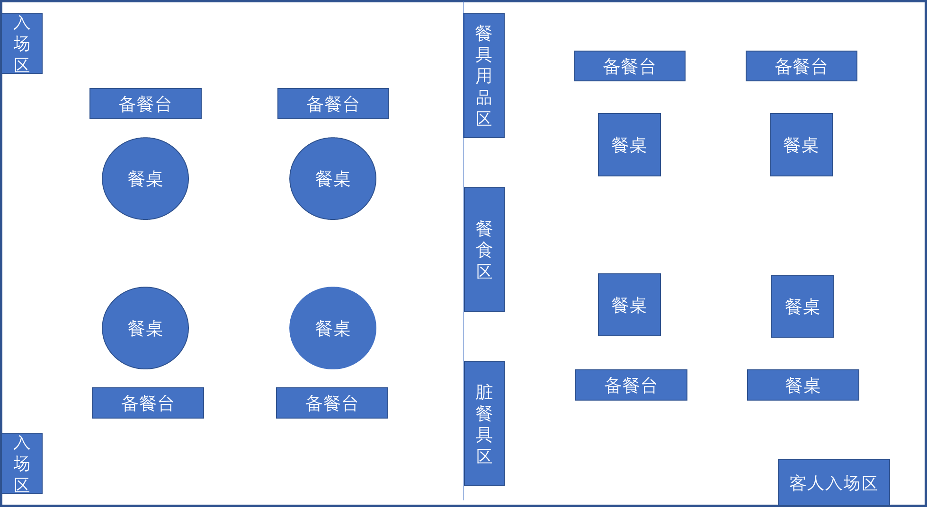
（二）设施清单
1.项目赛场设施、设备清单表
（1）家具类
序号 | 名称 | 数量 | 规格 | 图片
1 | 宴会桌 | 4 | 直径1.8m*高0.75m | 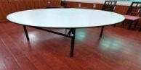
2 | 宴会椅 | 40 | 椅高0.92m、椅面宽0.39m、椅子腿高0.45m | 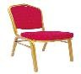
3 | 服务边台 | 8 | 长1.8 *宽1.2 *高0.75 m | 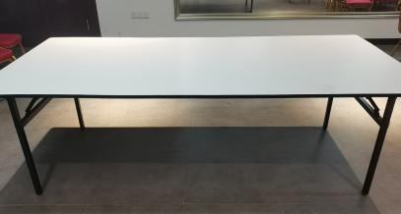
4 | 零点餐桌 | 4 | 1.2m*1.2m方桌
5 | 餐具台  取餐台  脏物台 | 8 | 1.2m*0.8m
（2）中餐宴会摆台用品
序号 | 名称 | 数量 | 规格 | 图片
1 | 折花盘 | 4 | 直径0.45m | 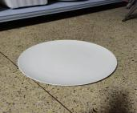
2 | 红葡萄酒 | 10 | 750ml | 品牌提前一周公布
3 | 白酒 | 10 | 500ml | 品牌提前一周公布
（3）中餐零点服务用品
序号 | 名称 | 单位 | 规格 | 图片
1 | 布菲炉 | 4个 | 长0.65m*宽0.5m*高0.47m | 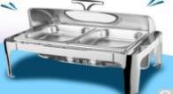
2 | 分餐碟 | 32个 | 18cm、白瓷 | 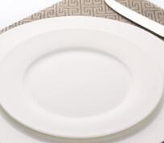
3 | 分餐叉勺 | 16套 | 不锈钢材质 | 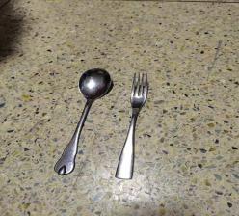
4 | 餐碟 | 32个 | 25cm | 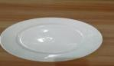
5 | 菜品 | 4道 | 2道凉菜，2道热菜 | 菜品提前一周公布
6 | 骨碟 | 32个 | 18cm、白瓷
7 | 双头筷架 | 32个 | 10cm*3cm | 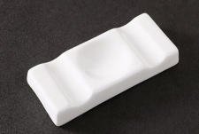
8 | 筷子 | 32双 | 24cm | 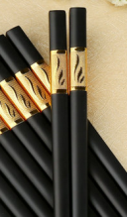
9 | 公筷 | 32双 | 24cm
10 | 长柄勺 | 32个 | 18cm | 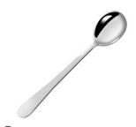
11 | 汤羹 | 32个 | 13.5cm | 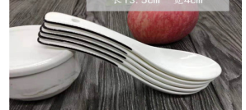
12 | 味碟 | 32个 | 3寸 | 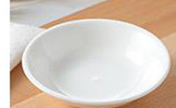
13 | 白酒杯 | 32个 | 50ml | 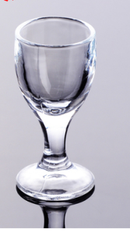
14 | 红酒杯 | 32个 | 250ml | 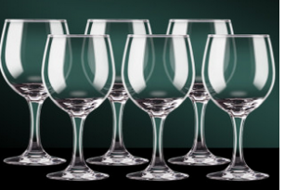
15 | 水杯 | 32个 | 350ml | 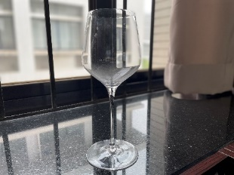
16 | 汤碗 | 32个 | 直径0.12 | 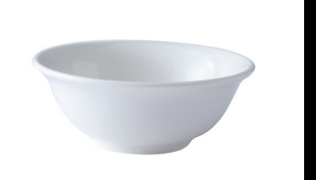
17 | 消毒餐巾 | 100个 | 0.15m*0.2m | 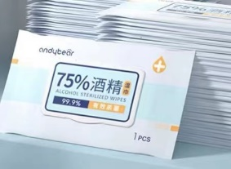
18 | 海马刀 | 4个 | 长度0.12m
19 | 红葡萄酒 | 32瓶 | 750ml | 品牌提前一周公布
20 | 白葡萄酒 | 32瓶 | 750ml | 品牌提前一周公布
21 | 冰桶 | 4个 | 高度0.21m  直径0.21m | 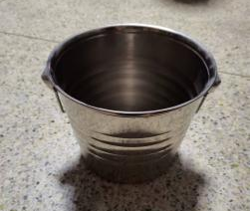
22 | 冰块存放桶 | 2个 | 0.3m*0.22*0.3m | 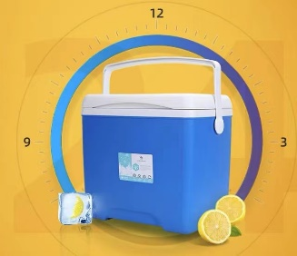
23 | 口布 | 150 | 0.45m*0.45m
24 | 圆托盘 | 4个 | 直径0.41m | 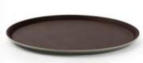
25 | 长方形桌布 | 15条 | 1.6m*2.0m | 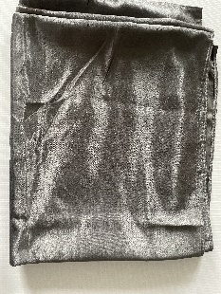
2.选手自带工具、材料
2.1主题宴会摆台
选手自带主题宴会摆台桌布、卓裙、口布、消毒毛巾等棉织品；骨碟、汤碗、汤勺、牙签、筷子、酒杯、水杯等餐具；主题造型所需要的各种装饰用品和工具；防滑托盘（托盘直径不得超过50cm）、菜单及其他主题摆台所需物品，折花白瓷盘由承办方提供。
2.2比赛服装
选手自己根据比赛主题自备自己的比赛服装。
2.3中餐零点服务
中餐零点服务赛项所有用品由赛场统一配发。
注：未明确在选手携带工具清单中的，一律不得带入赛场。另外，赛场配发的各类工具、材料，选手一律不得带出赛场。
五、安全、卫生要求
（一）竞赛操作安全规范
竞赛过程严禁选手跑,推拉桌子、椅子，如特殊需要可向裁判申请。竞赛过程若出现餐具落地打碎，筷子、筷架等物品落地，选手不可私自捡起掉落物件。应立即向裁判报告，得到允许后可到工作台取备用餐具。
（二）竞赛物品掉落处理
竞赛过程若出现酒瓶、酒杯及其它餐具掉落，选手不可私自处理，应报告裁判长后继续比赛；由裁判长通知场地经理组织清理。
（三）突发事件应急处理预案
1.竞赛过程中出现滑到、跌、扭伤及其他不可预测意外情况，由裁判长根据现场情况组织处理。
2.新冠肺炎疫情防控
2.1参赛单位提前做好参赛人员的身体检查，每天两次进行体温检测并做好相应记录，并出示健康码。
2.2如人员出现感冒发烧等症状时，需立即隔离并报告执委会和组委会。
2.3参赛单位为参赛人员配备相应的口罩、消毒液等防护用品。
2.4在比赛期间，根据现场要求是否配戴口罩。
2.5比赛期间，赛场每天消毒，保持安全清洁卫生。
2.6每天每场选手完成比赛后，尽快离开，不得逗留。
3.进入赛场
3.1熟悉各赛场“安全出口”及“疏散通道”。
3.2赛场内禁止使用明火，禁止在场地内及其他禁烟区域吸烟。
3.3易燃易爆物品禁止带入赛场。
3.4未经允许，勿操作各种开关。当使用的电器、电源插座等出现故障时，请与工作人员联系，应由专业人员进行维修。当需要连接临时电源线路或使用大功率用电设备时，请与工作人员联系。
3.5不得挪动、损坏消防器材。
3.6发现安全隐患请及时通知工作人员。如遇突发事件，请保持镇静，听从应急小组指挥。
3.7如遇火险请勿慌乱，从安全出口紧急撤离。
3.8如需撤离，请听从工作人员指挥，到指定紧急集合点集合。
3.9遇有突发事件时启动应急程序。一切应急工作由大赛组委会应急小组进行处理。
4.突发情况
如遇各种紧急情况，请立即与赛场应急小组联系并说明您的姓名、所处位置和紧急情况的性质，赛场应急小组将及时进行处置。

